การจัดการความรู้ (KM) |  |  |  | One-Point Lesson (ความรู้เฉพาะเรื่อง)  สำนักงานอธิการบดี (กองงานพัสดุ)
หัวเรื่อง | เอกสารประกอบการเบิกจ่ายค่าก่อสร้างด้วยเงินรายได้มหาวิทยาลัย |  |  |  |  |  |  |  |  |  |  | เลขที่เอกสาร |  |  | 15/57
 |  |  |  |  |  |  |  |  |  |  |  | วันที่รายงาน |  |  | 26/12/57
ประเภท | ความรู้พื้นฐาน การแก้ไขปรับปรุง ความยุ่งยาก /  ปัญหาที่เกิดขึ้น |  |  |  |  |  |  |  | ผู้อำนวยการ |  |  | หัวหน้างาน |  |  | ผู้จัดทำ
 |  |  |  |  |  |  |  |  | ชูติมา วัฒนสุทธิ |  |  | ชูติมา วัฒนสุทธิ |  |  | พรพรรณ ศรีผดุง
หลักการและเหตุผล
เนื่องจากเอกสารประกอบการเบิกจ่ายค่าก่อสร้างด้วยเงินรายได้มหาวิทยาลัยมีเป็นจำนวนมาก เพื่อป้องกันการแนบเอกสารประกอบการเบิกจ่ายผิดพลาดและ
ป้องกันปัญหาการแก้ไขเอกสารประกอบการเบิกจ่ายในแต่ละครั้ง
วัตถุประสงค์
1. เพื่อให้เอกสารประกอบการเบิกจ่ายครบถ้วนสามารถดำเนินการเบิกจ่ายได้
2. เพื่อป้องกันความผิดพลาดจากการแนบเอกสารประกอบการเบิกจ่าย
ขั้นตอนการปฏิบัติงาน
1. เจ้าหน้าที่ตรวจสอบเอกสารการเบิกจ่ายค่าก่อสร้างด้วยเงินรายได้มหาวิทยาลัยซึ่งประกอบด้วย
1.1 ใบสำคัญจ่ายเงินให้ผู้รับจ้าง 1.7 เอกสารตรวจงานของผู้ควบคุมงาน
1.2 ใบสำคัญจ่ายเงินภาษีเงินได้นิติบุคคล 1.8 เอกสารส่งงวดงานของผู้รับจ้าง
1.3 ใบตรวจการจ้าง (ใบตรวจรับ) 1.9 เอกสารมติการเงินและทรัพย์สิน
1.4 ใบจ้างโดยวิธี E-Auction (ใบรายงาน) 1.10 สัญญาจ้าง และบันทึกข้อตกลงแนบท้ายสัญญาจ้าง (ถ้ามี)
1.5 บันทึกรายงานผลการก่อสร้าง 1.11 หนังสือรับรองการหักภาษีหัก ณ ที่จ่าย จัดพิมพ์จำนวน 3 แผ่น
  - ใบตรวจรับงานของคณะกรรมการ (พร้อมลงลายมือชื่อเรียบร้อยแล้ว)
2. เจ้าหน้าที่ดำเนินการตรวจสอบเอกสารให้ครบถ้วนแล้วถ่ายสำเนาเอกสารตามข้อ 1.1 – 1.5 ให้ครบถ้วนแล้วนำจัดเก็บในแฟ้มงานเบิกค่าก่อสร้างแต่ละอาคาร
3. เอกสารต้นฉบับตามข้อ 1 ส่งกองคลังเพื่อดำเนินการเบิกจ่ายต่อไป
เอกสารประกอบขั้นตอนการปฏิบัติงาน
ประโยชน์ที่ได้รับ
1. กองงานพัสดุได้รับเอกสารครบถ้วนและถูกต้องตามระเบียบมหาวิทยาลัย
2. กองคลังมีความสะดวกและรวดเร็วในการเบิกจ่าย
ข้อควรระวัง
เจ้าหน้าที่พัสดุต้องมีความรอบคอบในการแนบเอกสารให้ถูกต้อง ครบถ้วนตามระเบียบมหาวิทยาลัยก่อนนำส่งกองคลังต่อไป
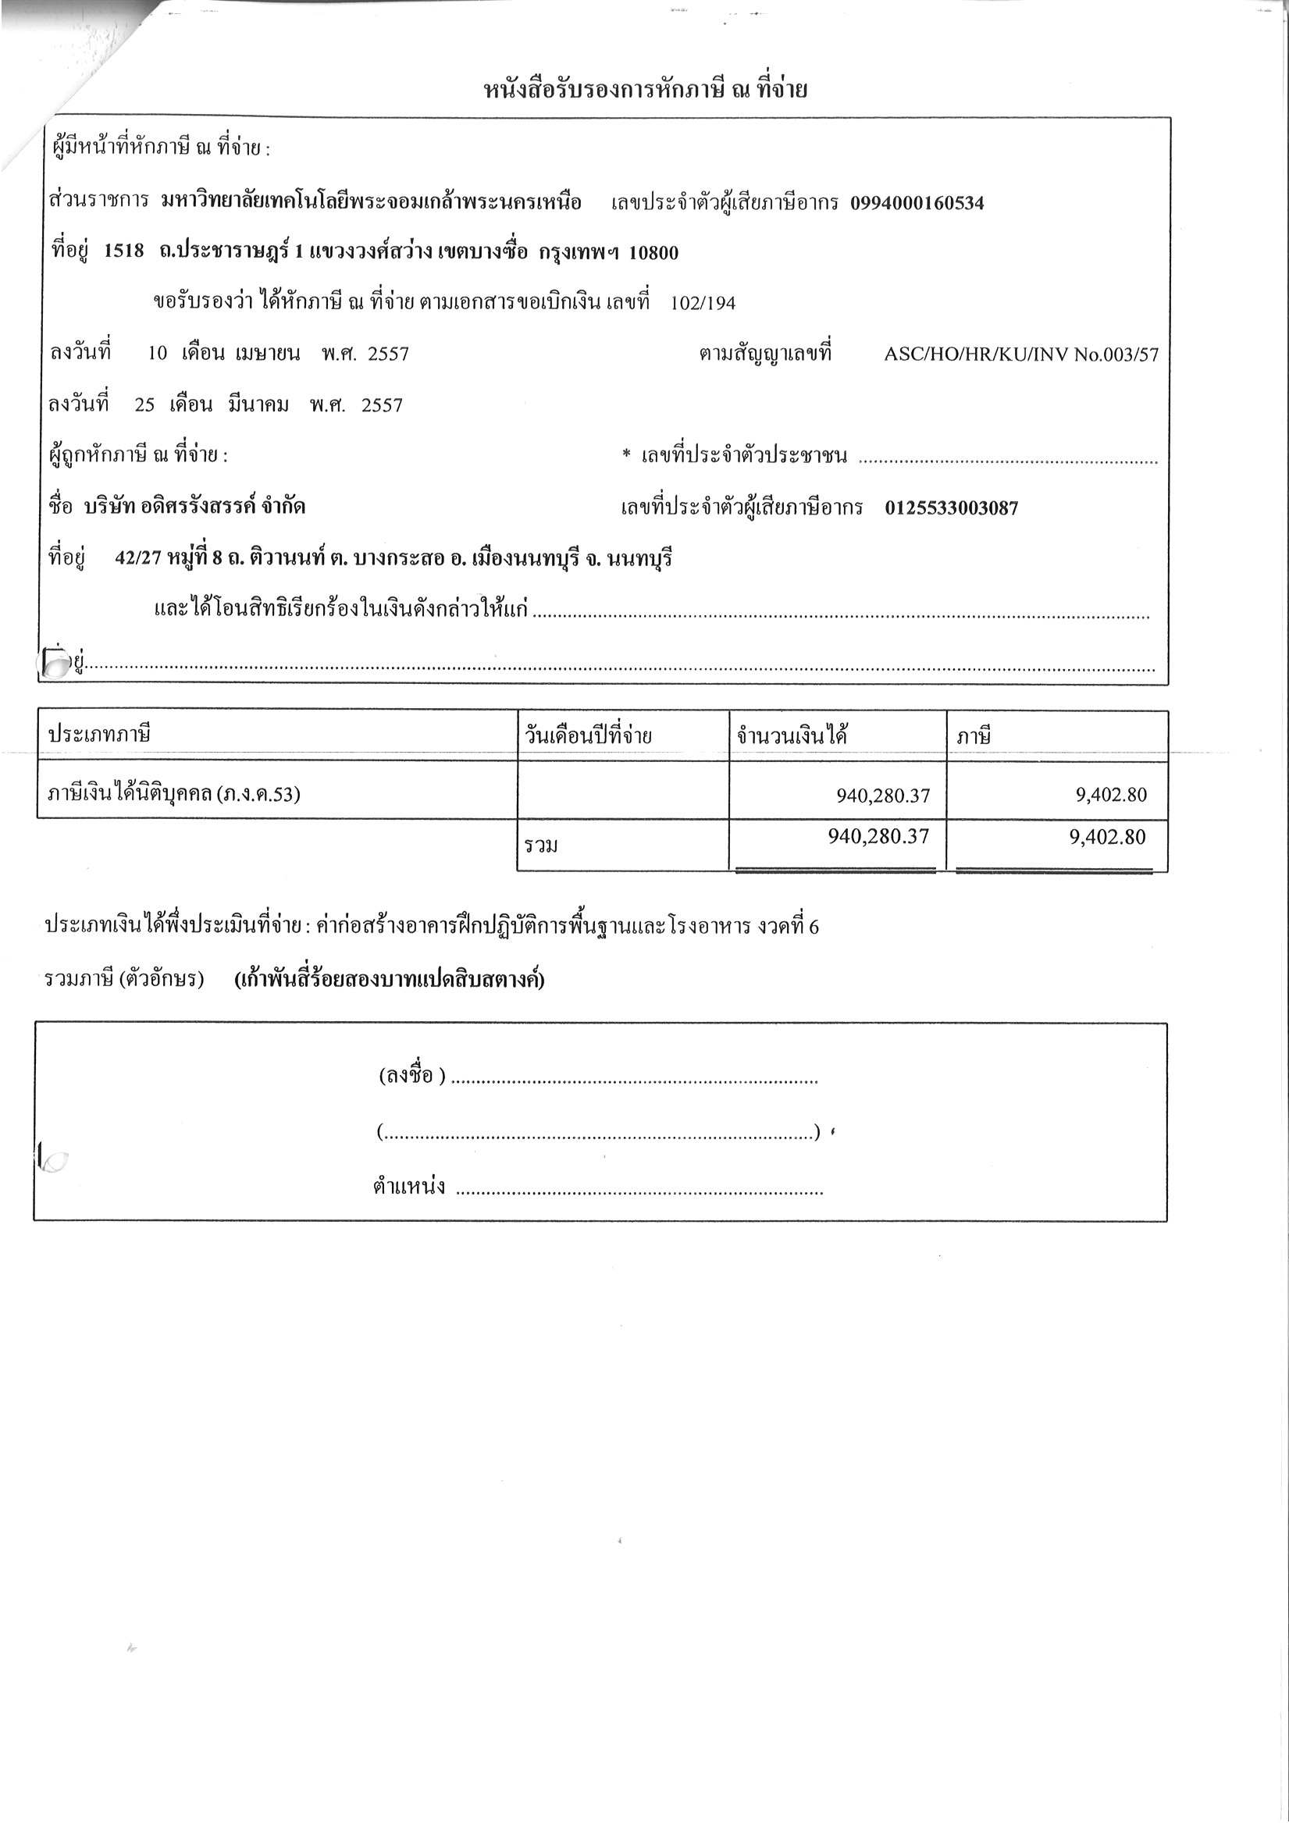
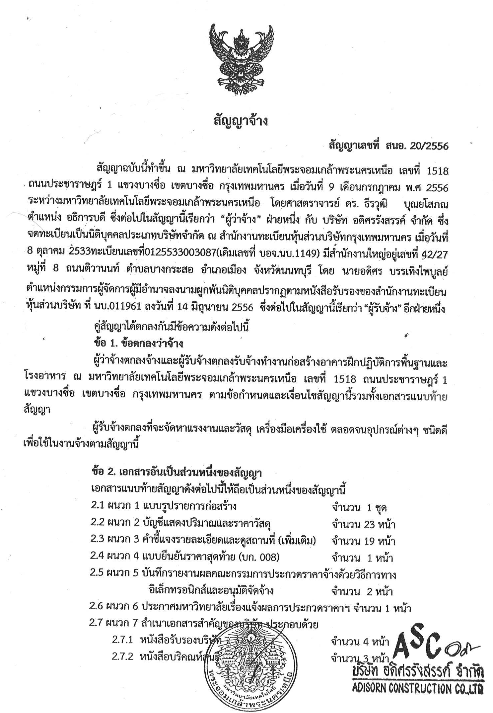
1.1
1.3
1.4
1.5
1.11
1.10
1.2
1.6
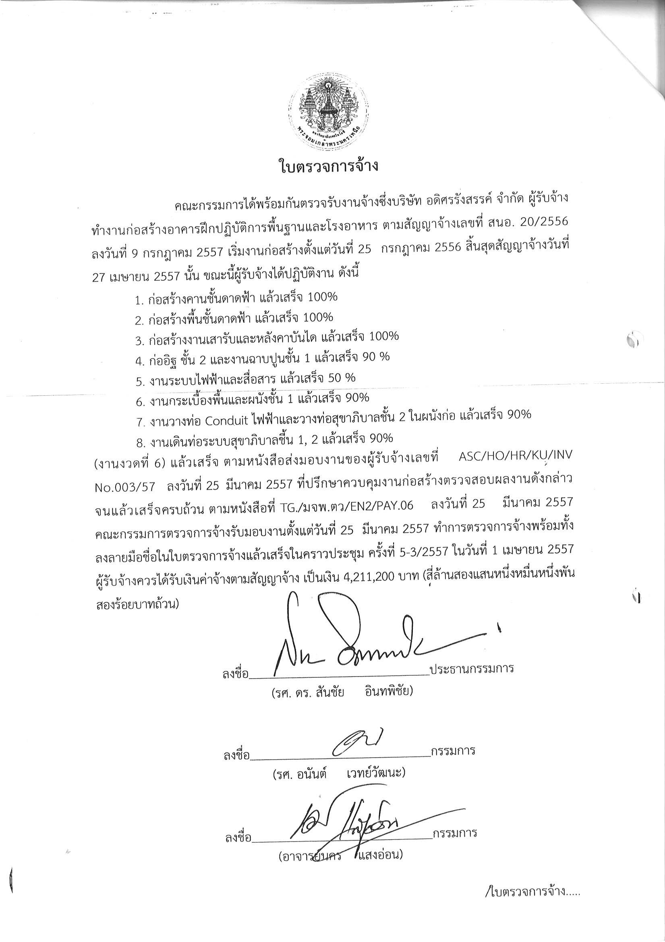
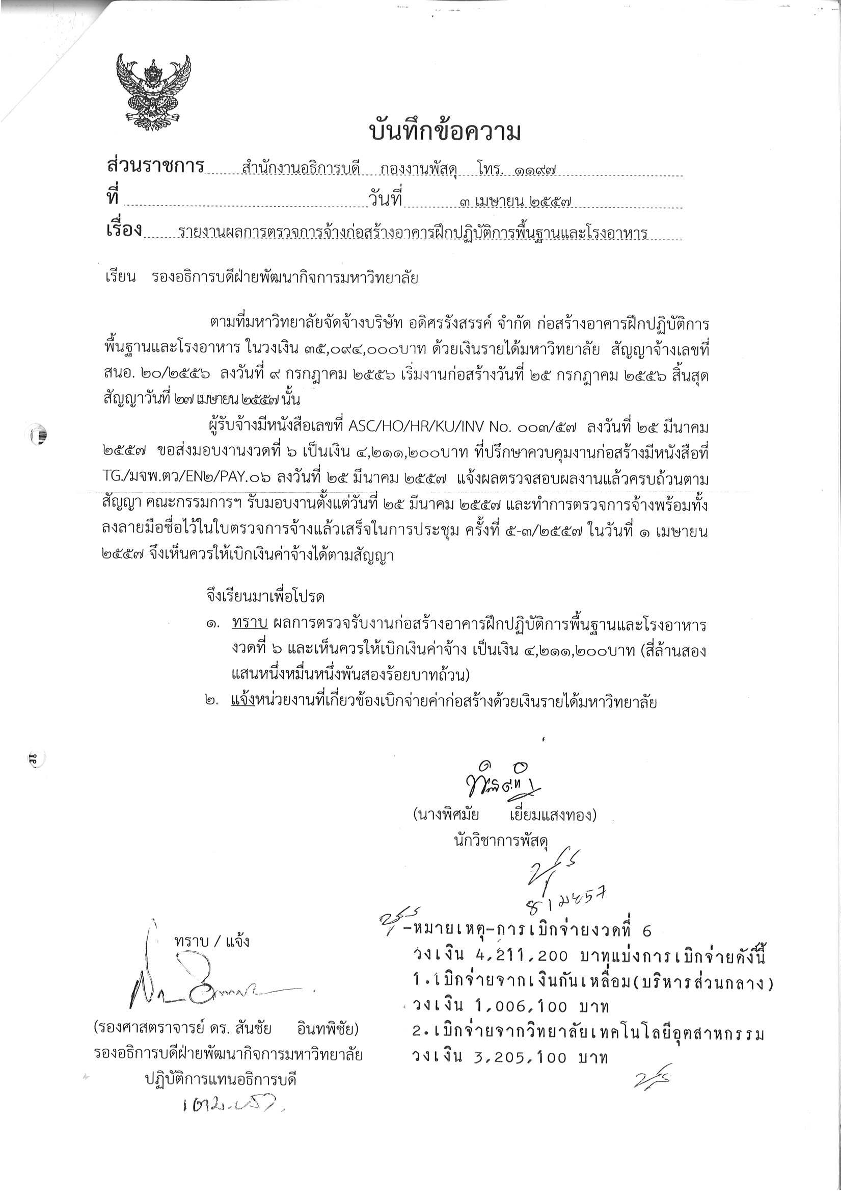
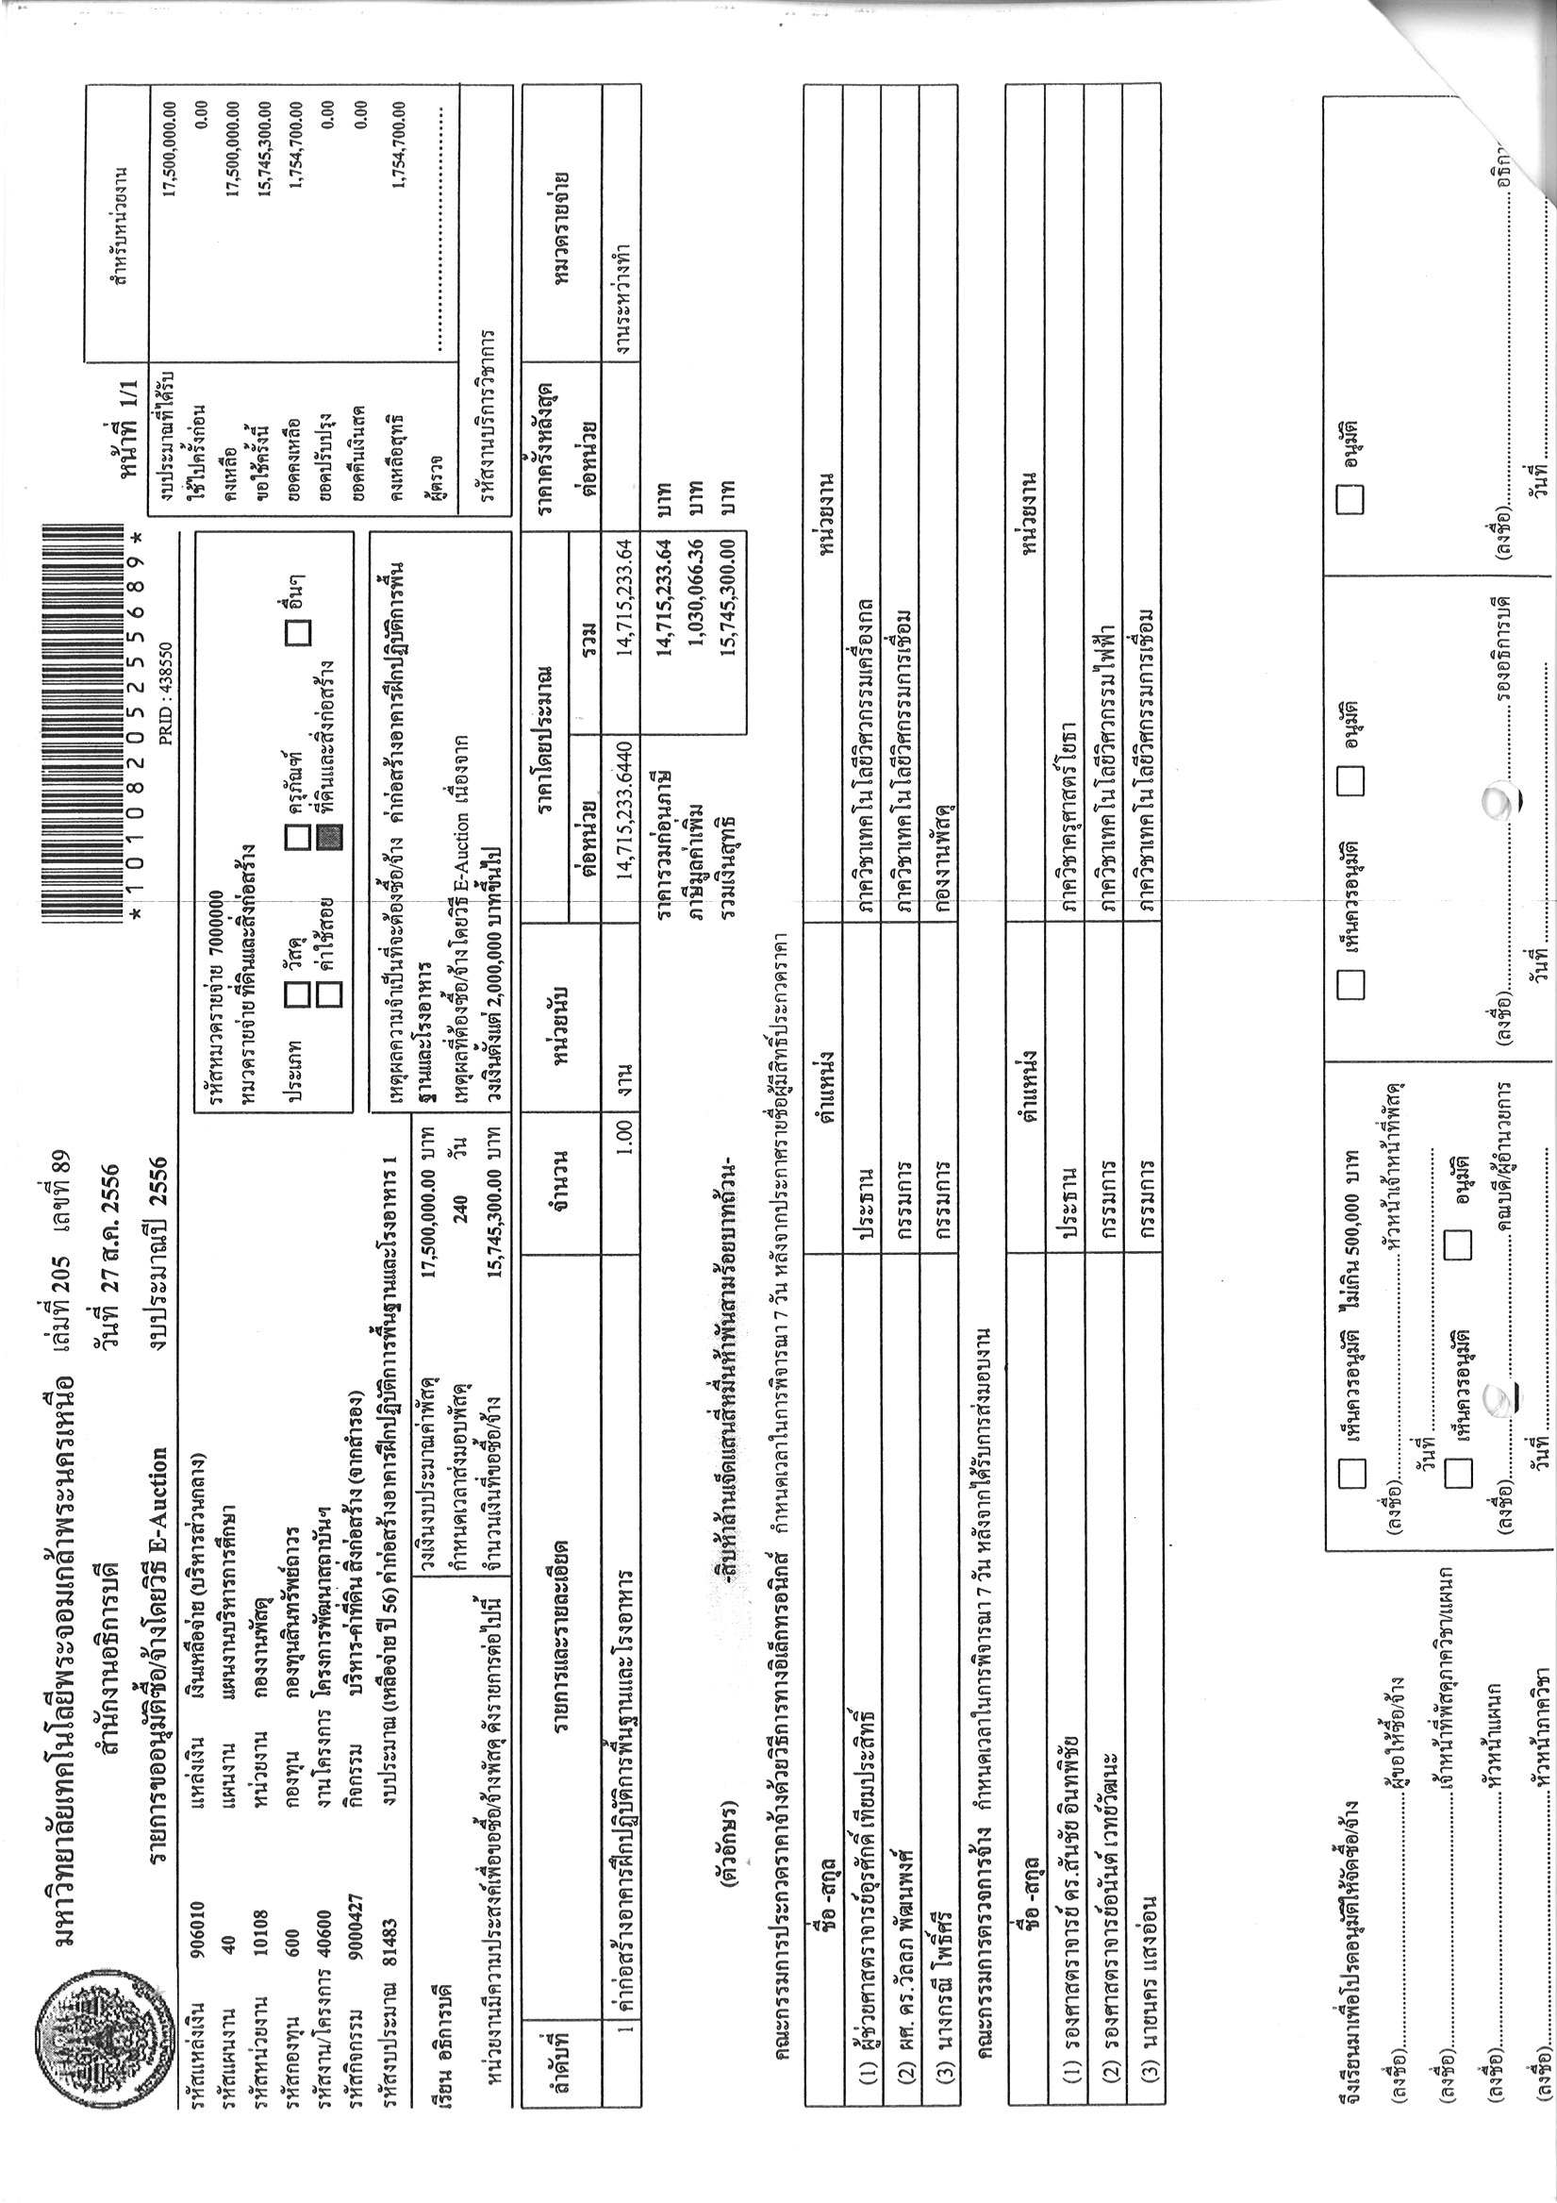
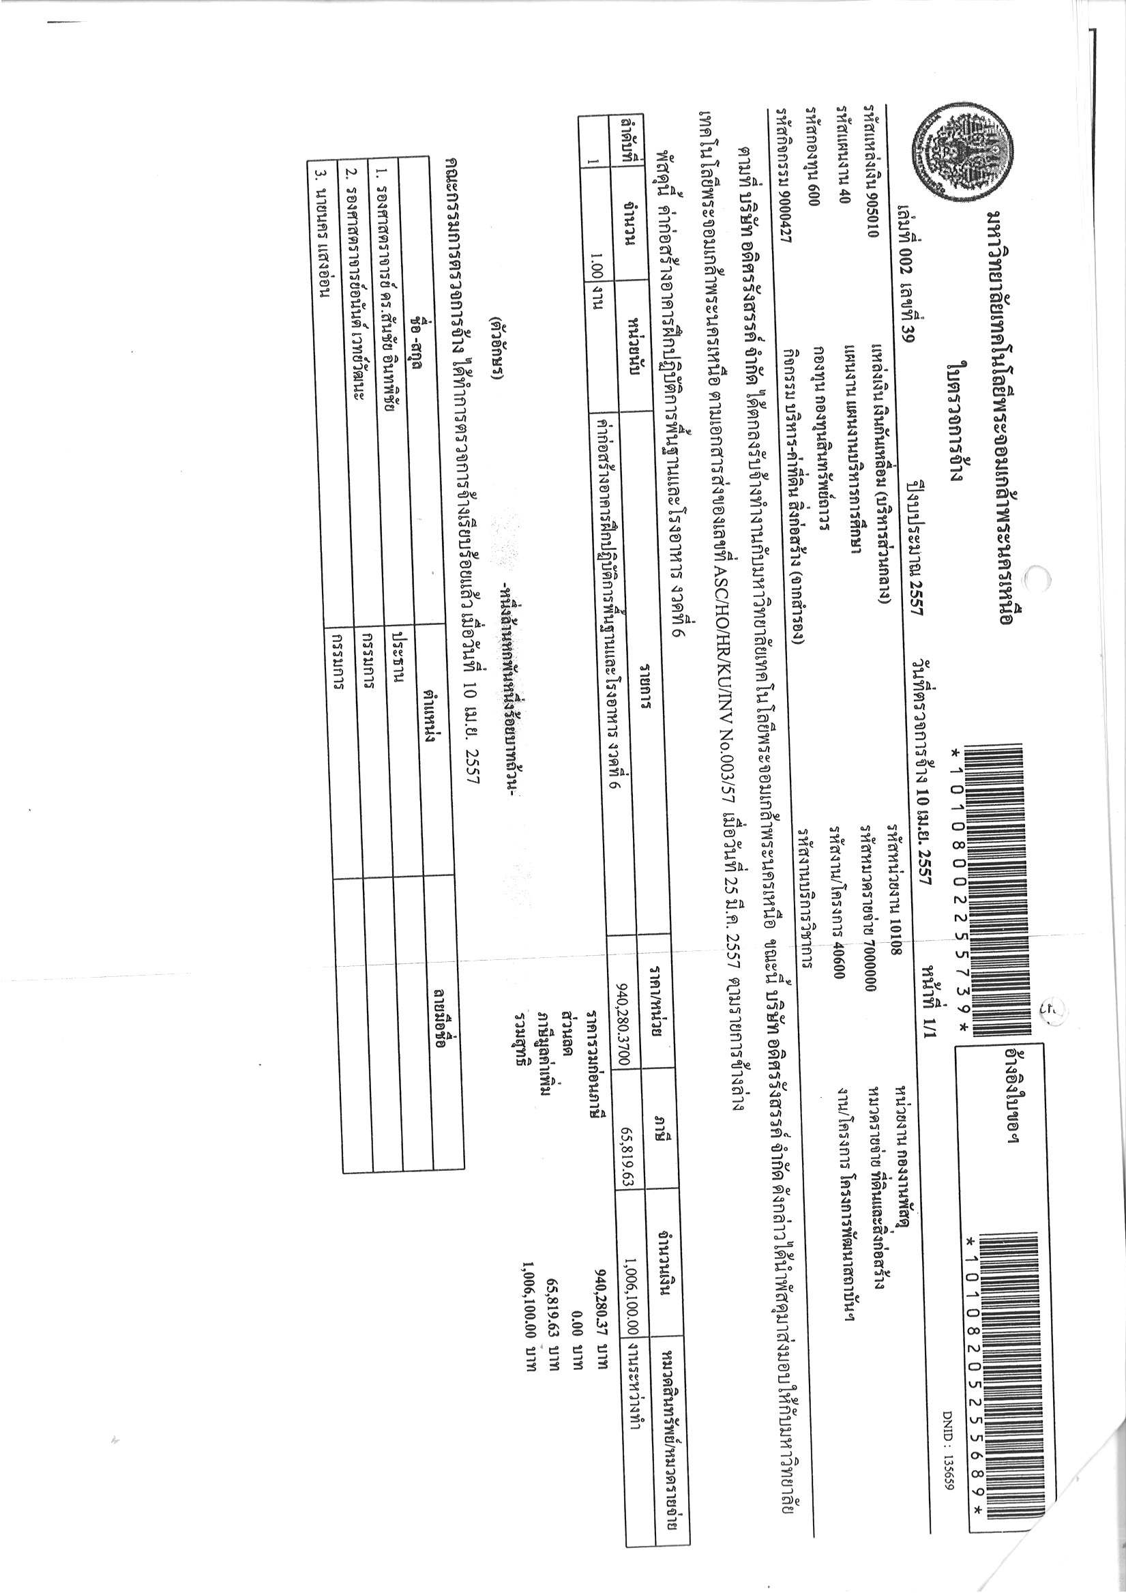
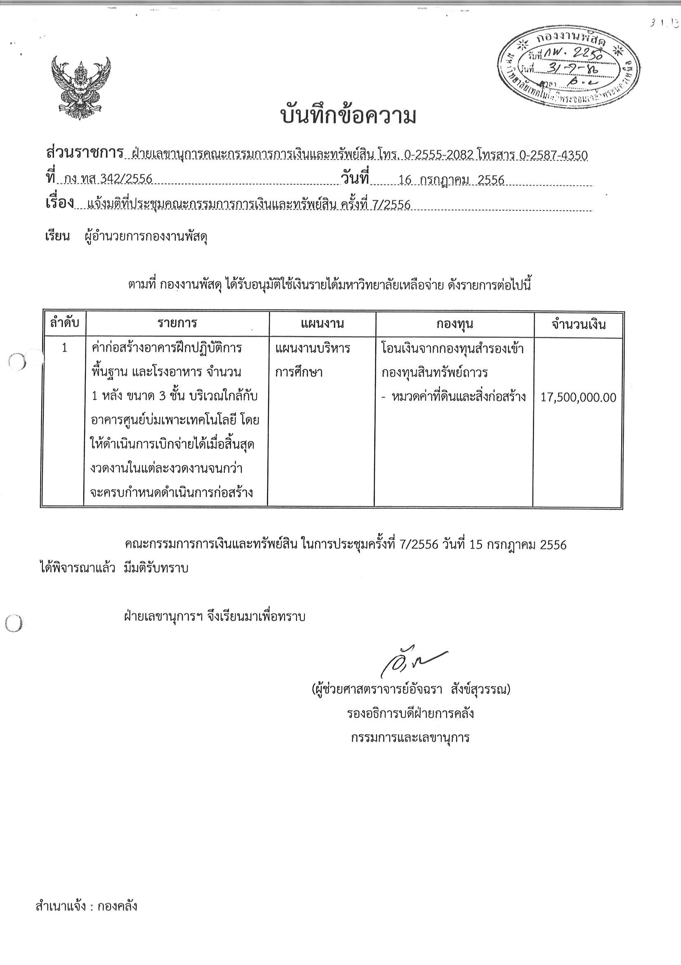
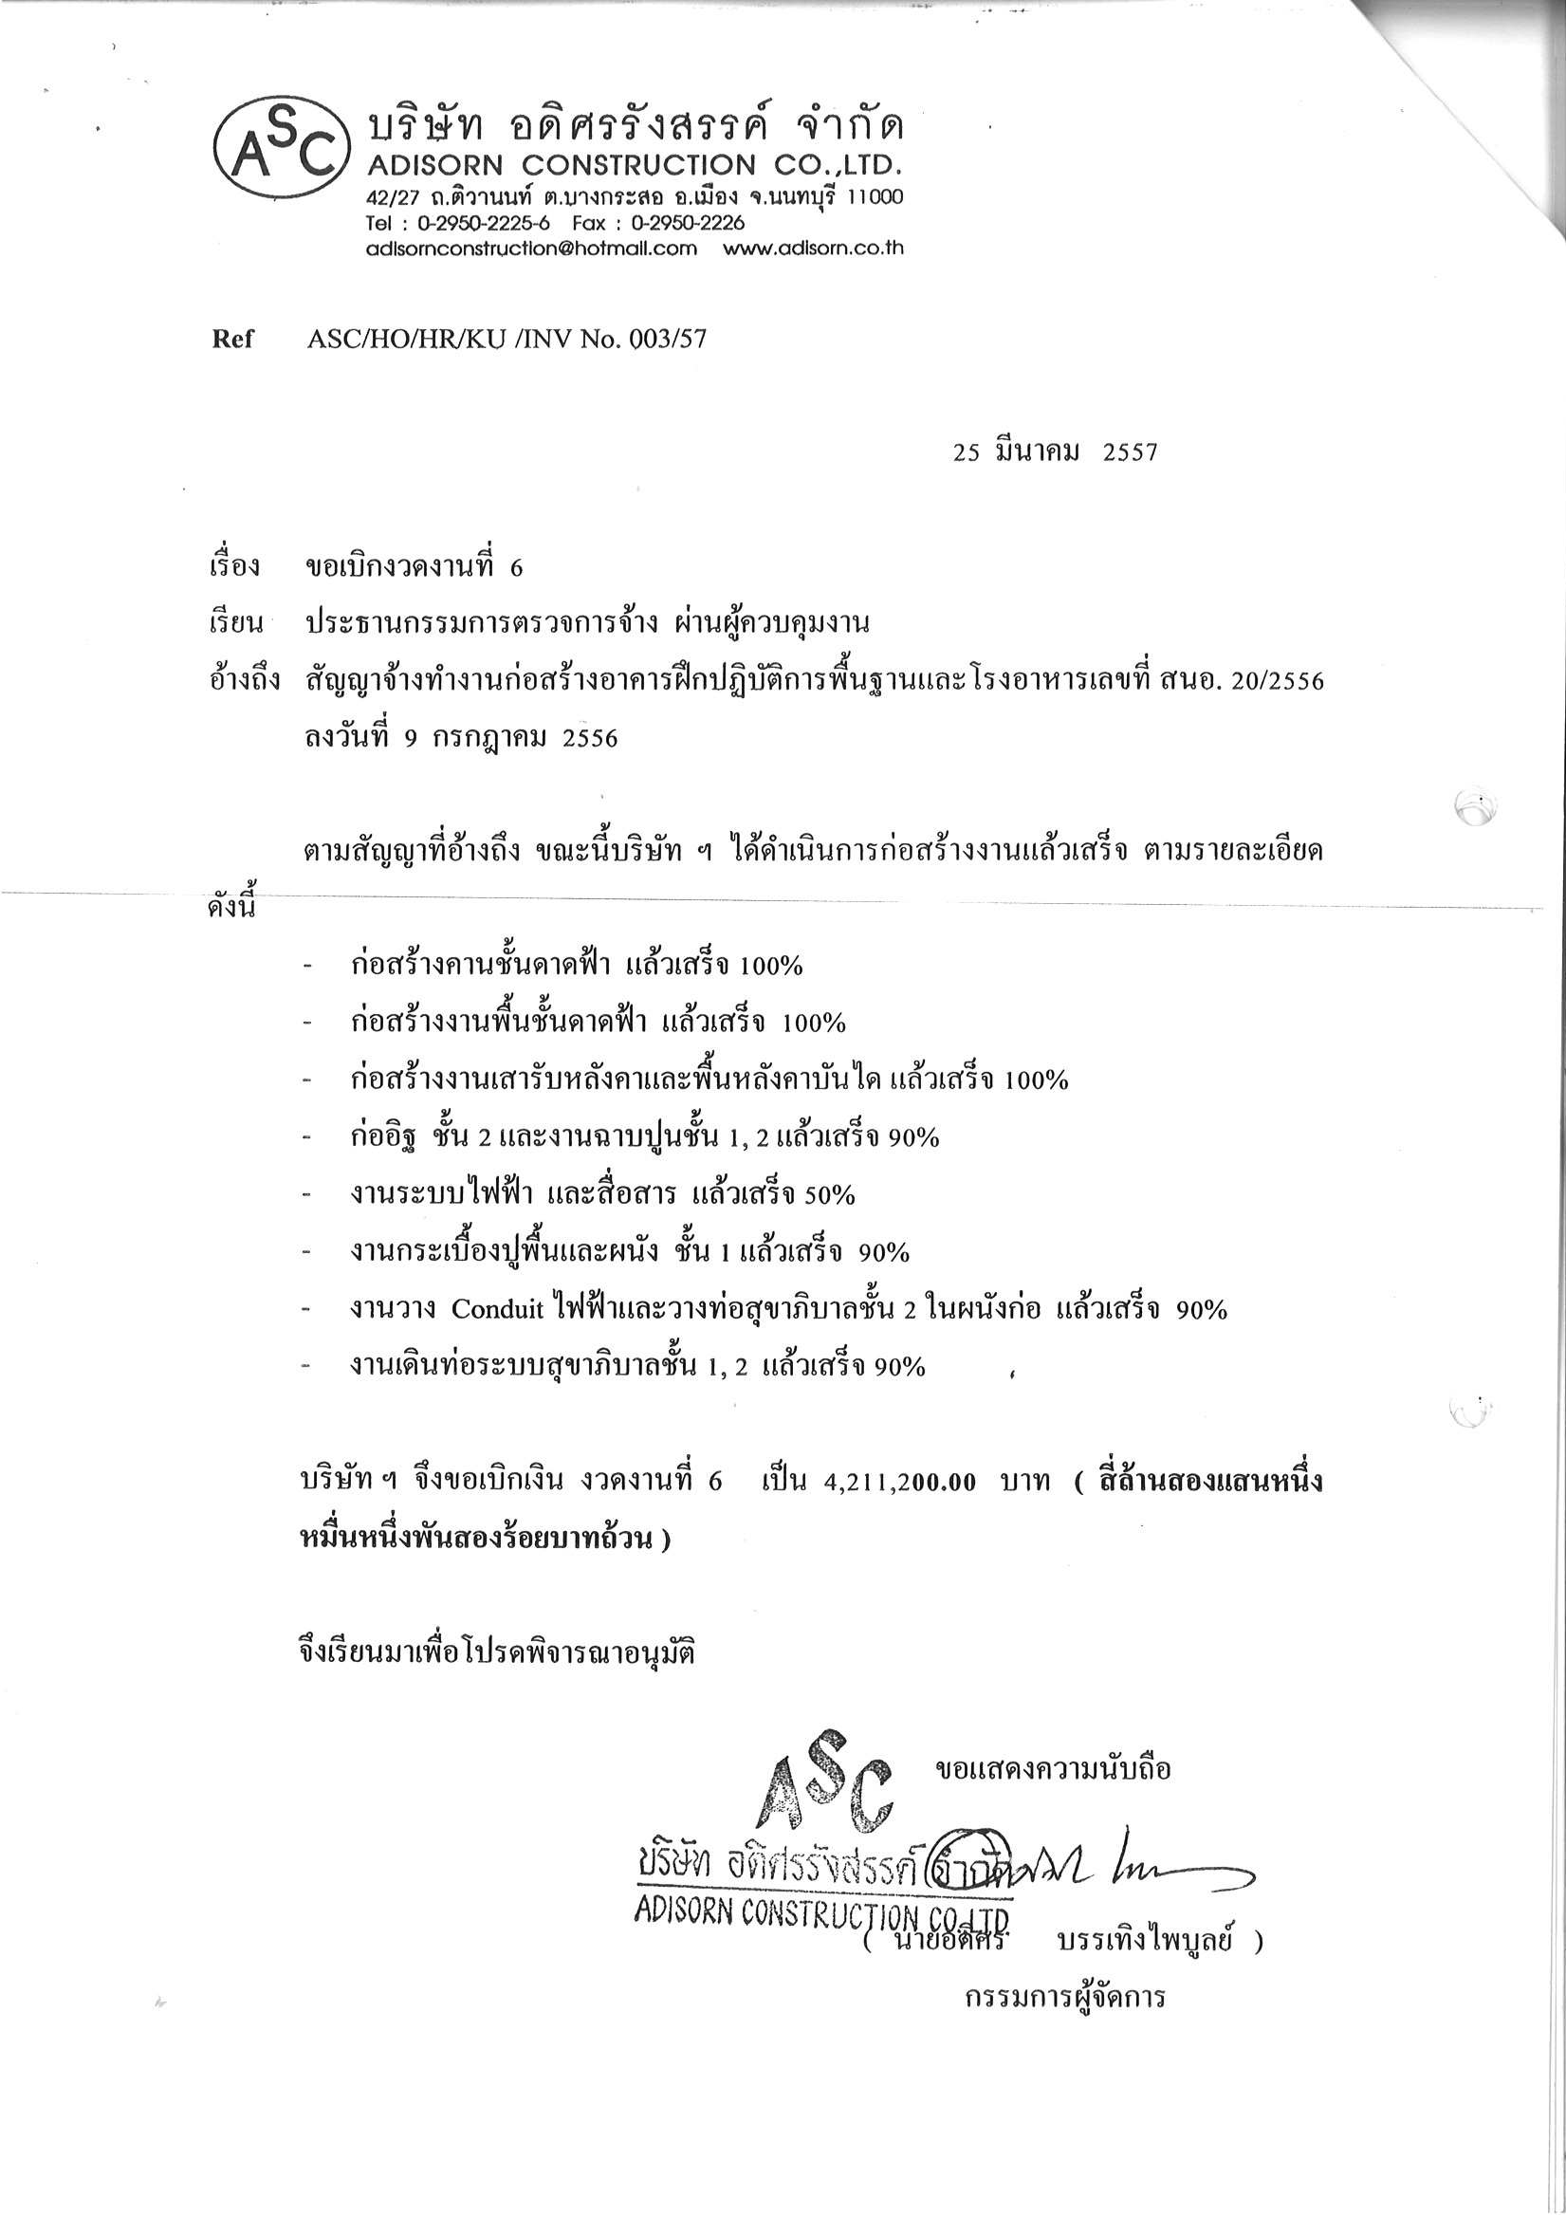
1.9
1.8
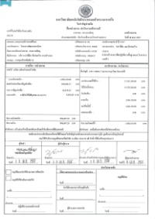

1.7

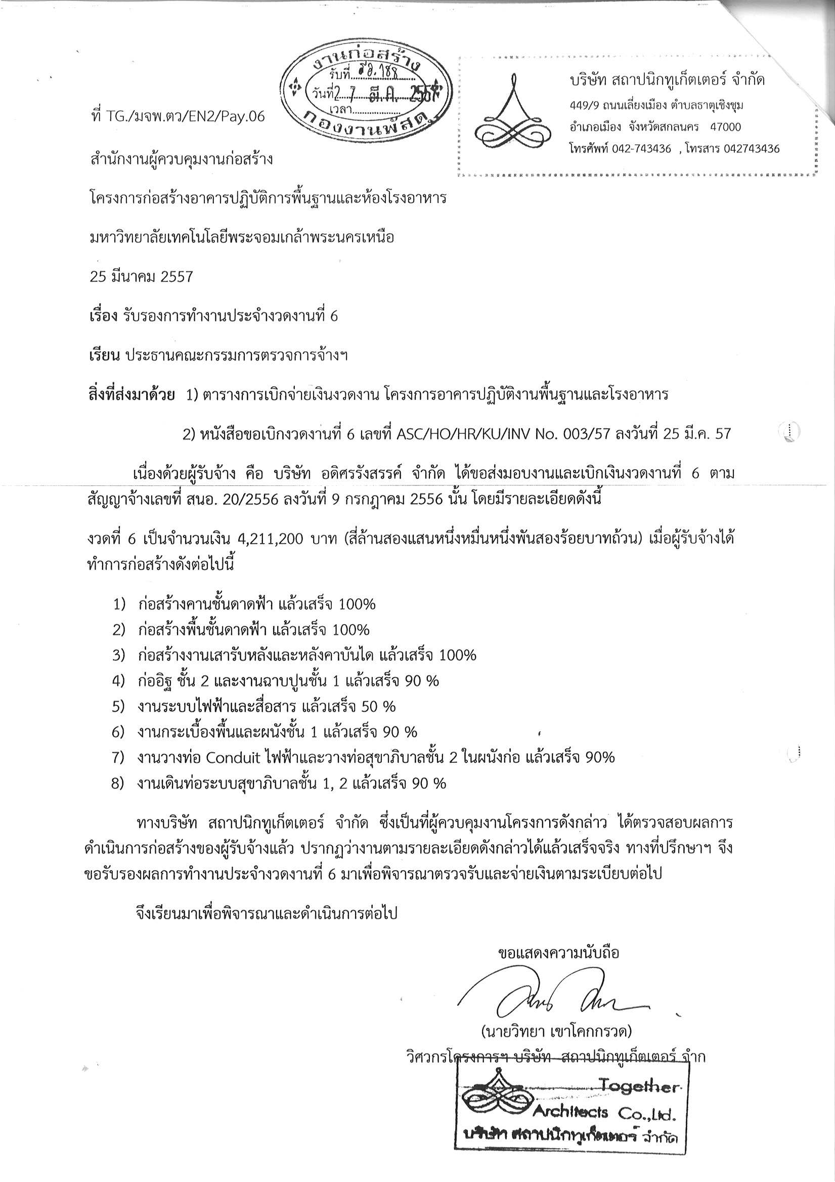

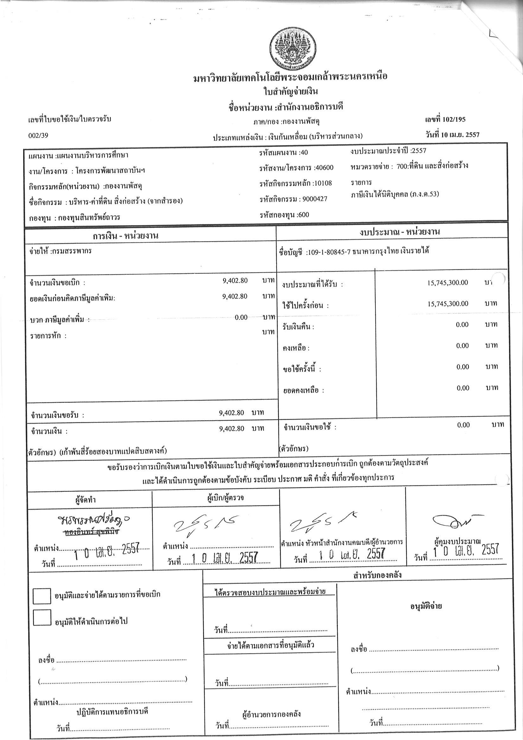
ผลที่ได้รับ |  | วันที่
 |  | ผู้ถ่ายทอด
 |  | ผู้รับการถ่ายทอด

